GENERALNA DYREKCJA DRÓG PUBLICZNYCH

OGÓLNE SPECYFIKACJE TECHNICZNE

D - 08.01.01 ÷ 08.01.02

KRAWĘŻNIKI

Warszawa 1998
Opracowanie wykonano na zlecenie
Generalnej Dyrekcji Dróg Publicznych
Zgodnie z decyzją Generalnego Dyrektora Dróg Publicznych niniejsza ogólna specyfikacja techniczna stanowi obowiązującą podstawę sporządzenia szczegółowej specyfikacji technicznej przy zlecaniu i realizacji robót na drogach krajowych i wojewódzkich oraz jest zalecona do wykorzystania przy zlecaniu robót na drogach miejskich i gminnych.
Jednostka autorska,
opracowanie edytorskie i rozpowszechnienie:
Branżowy Zakład Doświadczalny Budownictwa Drogowego i Mostowego, Sp. z o.o.
Warszawa
www.drogowa.strefa.pl
Konsultacje:
Wydział Budowy Generalnej Dyrekcji Dróg Publicznych w Warszawie
Treść ogólnej specyfikacji technicznej jest aktualna na dzień 30 kwietnia 1998 r.
Przy sporządzaniu szczegółowej specyfikacji technicznej należy ewentualnie uaktualnić przepisy zawarte w wykorzystywanej niniejszej ogólnej specyfikacji technicznej.

SPIS SPECYFIKACJI

D-08.01.01 KRAWĘŻNIKI BETONOWE 3
D-08.01.02 KRAWĘŻNIKI KAMIENNE 17

NAJWAŻNIEJSZE OZNACZENIA I SKRÓTY
OST | - ogólna specyfikacja techniczna
SST | - szczegółowa specyfikacja techniczna

GENERALNA DYREKCJA DRÓG PUBLICZNYCH

OGÓLNE SPECYFIKACJE TECHNICZNE

D - 08.01.01

KRAWĘŻNIKI BETONOWE

Warszawa 1998

SPIS TREŚCI

D-08.01.01
KRAWĘŻNIKI BETONOWE

1. WSTĘP
2. MATERIAŁY
3. SPRZĘT
4. TRANSPORT
5. WYKONANIE ROBÓT
6. KONTROLA JAKOŚCI ROBÓT
7. OBMIAR ROBÓT
8. ODBIÓR ROBÓT
9. PODSTAWA PŁATNOŚCI
10. PRZEPISY ZWIĄZANE

1. WSTĘP

1.1. Przedmiot OST
Przedmiotem niniejszej ogólnej specyfikacji technicznej (OST) są wymagania dotyczące wykonania i odbioru robót związanych z ustawieniem krawężników betonowych.

1.2. Zakres stosowania OST
Ogólna specyfikacja techniczna (OST) stanowi obowiązującą podstawę opracowania szczegółowej specyfikacji technicznej (SST) stosowanej jako dokument przetargowy i kontraktowy przy zlecaniu i realizacji robót na drogach krajowych i wojewódzkich.
Zaleca się wykorzystanie OST przy zlecaniu robót na drogach miejskich i gminnych.

1.3. Zakres robót objętych OST
Ustalenia zawarte w niniejszej specyfikacji dotyczą zasad prowadzenia robót związanych z ustawieniem krawężników:
- betonowych na ławie betonowej z oporem lub zwykłej,
- betonowych na ławie tłuczniowej lub żwirowej,
- betonowych wtopionych na ławie betonowej, żwirowej lub tłuczniowej,
- betonowych wtopionych bez ławy, na podsypce piaskowej lub cementowo-piaskowej.

1.4. Określenia podstawowe
1.4.1. Krawężniki betonowe - prefabrykowane belki betonowe ograniczające chodniki dla pieszych, pasy dzielące, wyspy kierujące oraz nawierzchnie drogowe.
1.4.2. Pozostałe określenia podstawowe są zgodne z obowiązującymi, odpowiednimi polskimi normami i z definicjami podanymi w OST D-M-00.00.00 „Wymagania ogólne” pkt 1.4.

1.5. Ogólne wymagania dotyczące robót
Ogólne wymagania dotyczące robót podano w OST D-M-00.00.00 „Wymagania ogólne” pkt 1.5.

2. MATERIAŁY

2.1. Ogólne wymagania dotyczące materiałów
Ogólne wymagania dotyczące materiałów, ich pozyskiwania i składowania, podano w OST D-M-00.00.00 „Wymagania ogólne” pkt 2.

2.2. Stosowane materiały
Materiałami stosowanymi są:
- krawężniki betonowe,
- piasek na podsypkę i do zapraw,
- cement do podsypki i zapraw,
- woda,
- materiały do wykonania ławy pod krawężniki.

2.3. Krawężniki betonowe - klasyfikacja
Klasyfikacja jest zgodna z BN-80/6775-03/01 [14].
2.3.1. Typy
W zależności od przeznaczenia rozróżnia się następujące typy krawężników betonowych:
U - uliczne,
D - drogowe.
2.3.2. Rodzaje
W zależności od kształtu przekroju poprzecznego rozróżnia się następujące rodzaje krawężników betonowych:
- prostokątne ścięte - rodzaj „a”,
- prostokątne - rodzaj „b”.
2.3.3. Odmiany
W zależności od technologii i produkcji krawężników betonowych, rozróżnia się odmiany:
1 - krawężnik betonowy jednowarstwowy,
2 - krawężnik betonowy dwuwarstwowy.
2.3.4. Gatunki
W zależności od dopuszczalnych wad, uszkodzeń krawężniki betonowe dzieli się na:
- gatunek 1 - G1,
- gatunek 2 - G2.
Przykład oznaczenia krawężnika betonowego ulicznego (U), prostokątnego (b), jednowarstwowego (1) o wymiarach 12 x 15 x 100 cm, gat. 1: Ub-1/12/15/100 BN-80/6775-03/04 [15].

2.4. Krawężniki betonowe - wymagania techniczne
2.4.1. Kształt i wymiary
Kształt krawężników betonowych przedstawiono na rysunku 1, a wymiary podano w tablicy 1.
Wymiary krawężników betonowych podano w tablicy 1.
Dopuszczalne odchyłki wymiarów krawężników betonowych podano w tablicy 2.

a) krawężnik rodzaju „a”
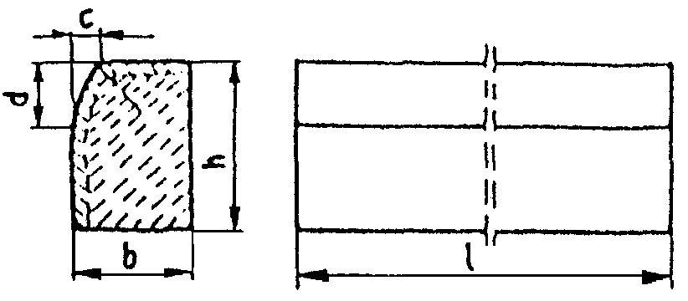

b) krawężnik rodzaju „b”
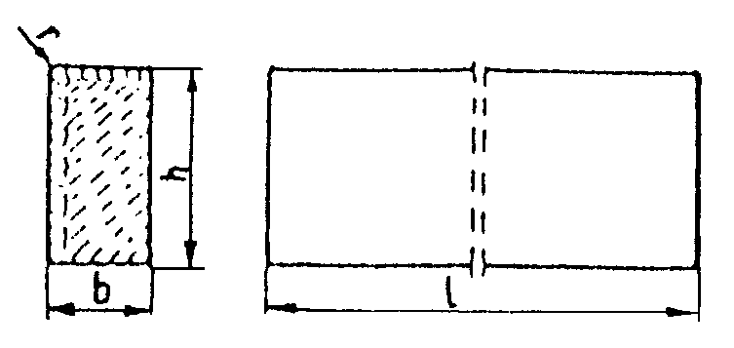

c) wpusty na powierzchniach stykowych krawężników
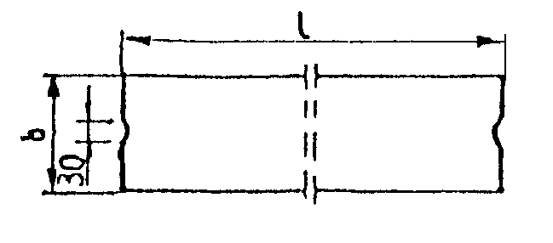

Rys. 1. Wymiarowanie krawężników

Tablica 1. Wymiary krawężników betonowych
Typ | Rodzaj | Wymiary krawężników, cm
krawężnika | krawężnika | l | b | h | c | d | r
U | a | 100 | 20  15 | 30 | min. 3  max. 7 | min. 12  max. 15 | 1,0
D | b | 100 | 15  12  10 | 20  25  25 | - | - | 1,0

Tablica 2. Dopuszczalne odchyłki wymiarów krawężników betonowych
Rodzaj | Dopuszczalna odchyłka, mm
wymiaru | Gatunek 1 | Gatunek 2
l | ± 8 | ± 12
b, h | ± 3 | ± 3

2.4.2. Dopuszczalne wady i uszkodzenia
Powierzchnie krawężników betonowych powinny być bez rys, pęknięć i ubytków betonu, o fakturze z formy lub zatartej. Krawędzie elementów powinny być równe i proste.
Dopuszczalne wady oraz uszkodzenia powierzchni i krawędzi elementów, zgodnie z BN-80/6775-03/01 [14], nie powinny przekraczać wartości podanych w tablicy 3.

Tablica 3. Dopuszczalne wady i uszkodzenia krawężników betonowych
Rodzaj wad i uszkodzeń |  | Dopuszczalna wielkość wad i uszkodzeń
 |  | Gatunek 1 | Gatunek 2
Wklęsłość lub wypukłość powierzchni krawężników w mm |  | 2 | 3
Szczerby i uszkodzenia  krawędzi i naroży | ograniczających powierzchnie górne (ścieralne), mm | niedopuszczalne
ograniczających pozostałe
powierzchnie:
 | - liczba max | 2 | 2
 | - długość, mm, max | 20 | 40
 | - głębokość, mm, max | 6 | 10

2.4.3. Składowanie
Krawężniki betonowe mogą być przechowywane na składowiskach otwartych, posegregowane według typów, rodzajów, odmian, gatunków i wielkości.
Krawężniki betonowe należy układać z zastosowaniem podkładek i przekładek drewnianych o wymiarach: grubość 2,5 cm, szerokość 5 cm, długość min. 5 cm większa niż szerokość krawężnika.
2.4.4. Beton i jego składniki
2.4.4.1. Beton do produkcji krawężników
Do produkcji krawężników należy stosować beton wg PN-B-06250 [2], klasy B 25 i B 30. W przypadku wykonywania krawężników dwuwarstwowych, górna (licowa) warstwa krawężników powinna być wykonana z betonu klasy B 30.
Beton użyty do produkcji krawężników powinien charakteryzować się:
- nasiąkliwością, poniżej 4%,
- ścieralnością na tarczy Boehmego, dla gatunku 1: 3 mm, dla gatunku 2: 4 mm,
- mrozoodpornością i wodoszczelnością, zgodnie z normą PN-B-06250 [2].
2.4.4.2. Cement
Cement stosowany do betonu powinien być cementem portlandzkim klasy nie niższej niż „32,5” wg PN-B-19701 [10].
Przechowywanie cementu powinno być zgodne z BN-88/6731-08 [12].
2.4.4.3. Kruszywo
Kruszywo powinno odpowiadać wymaganiom PN-B-06712 [5].
Kruszywo należy przechowywać w warunkach zabezpieczających je przed zanieczyszczeniem, zmieszaniem z kruszywami innych asortymentów, gatunków i marek.
2.4.4.4. Woda
Woda powinna być odmiany „1” i odpowiadać wymaganiom PN-B-32250 [11].

2.5. Materiały na podsypkę i do zapraw
Piasek na podsypkę cementowo-piaskową powinien odpowiadać wymaganiom PN-B-06712 [5], a do zaprawy cementowo-piaskowej PN-B-06711 [4].
Cement na podsypkę i do zaprawy cementowo-piaskowej powinien być cementem portlandzkim klasy nie mniejszej niż „32,5”, odpowiadający wymaganiom PN-B-19701 [10].
Woda powinna być odmiany „1” i odpowiadać wymaganiom PN-B-32250 [11].

2.6. Materiały na ławy
Do wykonania ław pod krawężniki należy stosować, dla:
- ławy betonowej - beton klasy B 15 lub B 10, wg PN-B-06250 [2], którego składniki powinny odpowiadać wymaganiom punktu 2.4.4,
- ławy żwirowej - żwir odpowiadający wymaganiom PN-B-11111 [7],
- ławy tłuczniowej - tłuczeń odpowiadający wymaganiom PN-B-11112 [8].

2.7. Masa zalewowa
Masa zalewowa, do wypełnienia szczelin dylatacyjnych na gorąco, powinna odpowiadać wymaganiom BN-74/6771-04 [13] lub aprobaty technicznej.

3. SPRZĘT

3.1. Ogólne wymagania dotyczące sprzętu
Ogólne wymagania dotyczące sprzętu podano w OST D-M-00.00.00 „Wymagania ogólne” pkt 3.

3.2. Sprzęt
Roboty wykonuje się ręcznie przy zastosowaniu:
- betoniarek do wytwarzania betonu i zapraw oraz przygotowania podsypki cementowo-piaskowej,
- wibratorów płytowych, ubijaków ręcznych lub mechanicznych.

4. TRANSPORT

4.1. Ogólne wymagania dotyczące transportu
Ogólne wymagania dotyczące transportu podano w OST D-M-00.00.00 „Wymagania ogólne” pkt 4.

4.2. Transport krawężników
Krawężniki betonowe mogą być przewożone dowolnymi środkami transportowymi.
Krawężniki betonowe układać należy na środkach transportowych w pozycji pionowej z nachyleniem w kierunku jazdy.
Krawężniki powinny być zabezpieczone przed przemieszczeniem się i uszkodzeniami w czasie transportu, a górna warstwa nie powinna wystawać poza ściany środka transportowego więcej niż 1/3 wysokości tej warstwy.

4.3. Transport pozostałych materiałów
Transport cementu powinien się odbywać w warunkach zgodnych z BN-88/6731-08 [12].
Kruszywa można przewozić dowolnym środkiem transportu, w warunkach zabezpieczających je przed zanieczyszczeniem i zmieszaniem z innymi materiałami. Podczas transportu kruszywa powinny być zabezpieczone przed wysypaniem, a kruszywo drobne - przed rozpyleniem.
Masę zalewową należy pakować w bębny blaszane lub beczki drewniane. Transport powinien odbywać się w warunkach zabezpieczających przed uszkodzeniem bębnów i beczek.

5. WYKONANIE ROBÓT

5.1. Ogólne zasady wykonania robót
Ogólne zasady wykonania robót podano w OST D-M-00.00.00 „Wymagania ogólne” pkt 5.

5.2. Wykonanie koryta pod ławy
Koryto pod ławy należy wykonywać zgodnie z PN-B-06050 [1].
Wymiary wykopu powinny odpowiadać wymiarom ławy w planie z uwzględnieniem w szerokości dna wykopu ew. konstrukcji szalunku.
Wskaźnik zagęszczenia dna wykonanego koryta pod ławę powinien wynosić co najmniej 0,97 według normalnej metody Proctora.

5.3. Wykonanie ław
Wykonanie ław powinno być zgodne z BN-64/8845-02 [16].
5.3.1. Ława żwirowa
Ławy żwirowe o wysokości do 10 cm wykonuje się jednowarstwowo przez zasypanie koryta żwirem i zagęszczenie go polewając wodą.
Ławy o wysokości powyżej 10 cm należy wykonywać dwuwarstwowo, starannie zagęszczając poszczególne warstwy.
5.3.2. Ława tłuczniowa
Ławy należy wykonywać przez zasypanie wykopu koryta tłuczniem.
Tłuczeń należy starannie ubić polewając wodą. Górną powierzchnię ławy tłuczniowej należy wyrównać klińcem i ostatecznie zagęścić.
Przy grubości warstwy tłucznia w ławie wynoszącej powyżej 10 cm należy ławę wykonać dwuwarstwowo, starannie zagęszczając poszczególne warstwy.
5.3.3. Ława betonowa
Ławy betonowe zwykłe w gruntach spoistych wykonuje się bez szalowania, przy gruntach sypkich należy stosować szalowanie.
Ławy betonowe z oporem wykonuje się w szalowaniu. Beton rozścielony w szalowaniu lub bezpośrednio w korycie powinien być wyrównywany warstwami. Betonowanie ław należy wykonywać zgodnie z wymaganiami PN-B-06251 [3], przy czym należy stosować co 50 m szczeliny dylatacyjne wypełnione bitumiczną masą zalewową.

5.4. Ustawienie krawężników betonowych
5.4.1. Zasady ustawiania krawężników
Światło (odległość górnej powierzchni krawężnika od jezdni) powinno być zgodne z ustaleniami dokumentacji projektowej, a w przypadku braku takich ustaleń powinno wynosić od 10 do 12 cm, a w przypadkach wyjątkowych (np. ze względu na „wyrobienie” ścieku) może być zmniejszone do 6 cm lub zwiększone do 16 cm.
Zewnętrzna ściana krawężnika od strony chodnika powinna być po ustawieniu krawężnika obsypana piaskiem, żwirem, tłuczniem lub miejscowym gruntem przepuszczalnym, starannie ubitym.
Ustawienie krawężników powinno być zgodne z BN-64/8845-02 [16].
5.4.2. Ustawienie krawężników na ławie żwirowej lub tłuczniowej
Ustawianie krawężników na ławie żwirowej i tłuczniowej powinno być wykonywane na podsypce z piasku o grubości warstwy od 3 do 5 cm po zagęszczeniu.
5.4.3. Ustawienie krawężników na ławie betonowej
Ustawianie krawężników na ławie betonowej wykonuje się na podsypce z piasku lub na podsypce cementowo-piaskowej o grubości 3 do 5 cm po zagęszczeniu.
5.4.4. Wypełnianie spoin
Spoiny krawężników nie powinny przekraczać szerokości 1 cm. Spoiny należy wypełnić żwirem, piaskiem lub zaprawą cementowo-piaskową, przygotowaną w stosunku 1:2. Zalewanie spoin krawężników zaprawą cementowo-piaskową stosuje się wyłącznie do krawężników ustawionych na ławie betonowej.
Spoiny krawężników przed zalaniem zaprawą należy oczyścić i zmyć wodą. Dla zabezpieczenia przed wpływami temperatury krawężniki ustawione na podsypce cementowo-piaskowej i o spoinach zalanych zaprawą należy zalewać co 50 m bitumiczną masą zalewową nad szczeliną dylatacyjną ławy.

6. kontrola jakości robót

6.1. Ogólne zasady kontroli jakości robót
Ogólne zasady kontroli jakości robót podano w OST D-M-00.00.00 „Wymagania ogólne” pkt 6.

6.2. Badania przed przystąpieniem do robót
6.2.1. Badania krawężników
Przed przystąpieniem do robót Wykonawca powinien wykonać badania materiałów przeznaczonych do ustawienia krawężników betonowych i przedstawić wyniki tych badań Inżynierowi do akceptacji.
Sprawdzenie wyglądu zewnętrznego należy przeprowadzić na podstawie oględzin elementu przez pomiar i policzenie uszkodzeń występujących na powierzchniach i krawędziach elementu zgodnie z wymaganiami tablicy 3. Pomiary długości i głębokości uszkodzeń należy wykonać za pomocą przymiaru stalowego lub suwmiarki z dokładnością do 1 mm, zgodnie z ustaleniami PN-B-10021 [6].
Sprawdzenie kształtu i wymiarów elementów należy przeprowadzić z dokładnością do 1 mm przy użyciu suwmiarki oraz przymiaru stalowego lub taśmy zgodnie z wymaganiami tablicy 1 i 2. Sprawdzenie kątów prostych w narożach elementów wykonuje się przez przyłożenie kątownika do badanego naroża i zmierzenia odchyłek z dokładnością do 1 mm.
6.2.2. Badania pozostałych materiałów
Badania pozostałych materiałów stosowanych przy ustawianiu krawężników betonowych powinny obejmować wszystkie właściwości, określone w normach podanych dla odpowiednich materiałów w pkt 2.
6.3. Badania w czasie robót
6.3.1. Sprawdzenie koryta pod ławę
Należy sprawdzać wymiary koryta oraz zagęszczenie podłoża na dnie wykopu.
Tolerancja dla szerokości wykopu wynosi ± 2 cm. Zagęszczenie podłoża powinno być zgodne z pkt 5.2.
6.3.2. Sprawdzenie ław
Przy wykonywaniu ław badaniu podlegają:
- Zgodność profilu podłużnego górnej powierzchni ław z dokumentacją projektową.
Profil podłużny górnej powierzchni ławy powinien być zgodny z projektowaną niweletą. Dopuszczalne odchylenia mogą wynosić ± 1 cm na każde 100 m ławy.
b) Wymiary ław.
Wymiary ław należy sprawdzić w dwóch dowolnie wybranych punktach na każde 100 m ławy. Tolerancje wymiarów wynoszą:
- dla wysokości ± 10% wysokości projektowanej,
- dla szerokości ± 10% szerokości projektowanej.
c) Równość górnej powierzchni ław.
Równość górnej powierzchni ławy sprawdza się przez przyłożenie w dwóch punktach, na każde 100 m ławy, trzymetrowej łaty.
Prześwit pomiędzy górną powierzchnią ławy i przyłożoną łatą nie może przekraczać 1 cm.
d) Zagęszczenie ław.
Zagęszczenie ław bada się w dwóch przekrojach na każde 100 m. Ławy ze żwiru lub piasku nie mogą wykazywać śladu urządzenia zagęszczającego.
Ławy z tłucznia, badane próbą wyjęcia poszczególnych ziarn tłucznia, nie powinny pozwalać na wyjęcie ziarna z ławy.
e) Odchylenie linii ław od projektowanego kierunku.
Dopuszczalne odchylenie linii ław od projektowanego kierunku nie może przekraczać ± 2 cm na każde 100 m wykonanej ławy.
6.3.3. Sprawdzenie ustawienia krawężników
Przy ustawianiu krawężników należy sprawdzać:
- dopuszczalne odchylenia linii krawężników w poziomie od linii projektowanej, które wynosi ± 1 cm na każde 100 m ustawionego krawężnika,
- dopuszczalne odchylenie niwelety górnej płaszczyzny krawężnika od niwelety projektowanej, które wynosi ± 1 cm na każde 100 m ustawionego krawężnika,
- równość górnej powierzchni krawężników, sprawdzane przez przyłożenie w dwóch punktach na każde 100 m krawężnika, trzymetrowej łaty, przy czym prześwit pomiędzy górną powierzchnią krawężnika i przyłożoną łatą nie może przekraczać 1 cm,
- dokładność wypełnienia spoin bada się co 10 metrów. Spoiny muszą być wypełnione całkowicie na pełną głębokość.

7. OBMIAR ROBÓT

7.1. Ogólne zasady obmiaru robót
Ogólne zasady obmiaru robót podano w OST D-M-00.00.00 „Wymagania ogólne” pkt 7.

7.2. Jednostka obmiarowa
Jednostką obmiarową jest m (metr) ustawionego krawężnika betonowego.

8. ODBIÓR ROBÓT

8.1. Ogólne zasady odbioru robót
Ogólne zasady odbioru robót podano w OST D-M-00.00.00 „Wymagania ogólne” pkt 8.
Roboty uznaje się za wykonane zgodnie z dokumentacją projektową, SST i wymaganiami Inżyniera, jeżeli wszystkie pomiary i badania z zachowaniem tolerancji wg pkt 6 dały wyniki pozytywne.

8.2. Odbiór robót zanikających i ulegających zakryciu
Odbiorowi robót zanikających i ulegających zakryciu podlegają:
- wykonanie koryta pod ławę,
- wykonanie ławy,
- wykonanie podsypki.

9. PODSTAWA PŁATNOŚCI

9.1. Ogólne ustalenia dotyczące podstawy płatności
Ogólne ustalenia dotyczące podstawy płatności podano w OST D-M-00.00.00 „Wymagania ogólne” pkt 9.

9.2. Cena jednostki obmiarowej
Cena wykonania 1 m krawężnika betonowego obejmuje:
- prace pomiarowe i roboty przygotowawcze,
- dostarczenie materiałów na miejsce wbudowania,
- wykonanie koryta pod ławę,
- ew. wykonanie szalunku,
- wykonanie ławy,
- wykonanie podsypki,
- ustawienie krawężników na podsypce (piaskowej lub cementowo-piaskowej),
- wypełnienie spoin krawężników zaprawą,
- ew. zalanie spoin masą zalewową,
- zasypanie zewnętrznej ściany krawężnika gruntem i ubicie,
- przeprowadzenie badań i pomiarów wymaganych w specyfikacji technicznej.

10. przepisy związane

10.1. Normy
1. | PN-B-06050 | Roboty ziemne budowlane
2. | PN-B-06250 | Beton zwykły
3. | PN-B-06251 | Roboty betonowe i żelbetowe
4. | PN-B-06711 | Kruszywo mineralne. Piasek do betonów i zapraw
5. | PN-B-06712 | Kruszywa mineralne do betonu zwykłego
6. | PN-B-10021 | Prefabrykaty budowlane z betonu. Metody pomiaru cech geometrycznych
7. | PN-B-11111 | Kruszywa mineralne. Kruszywa naturalne do nawierzchni drogowych. Żwir i mieszanka
8. | PN-B-11112 | Kruszywa mineralne. Kruszywo łamane do nawierzchni drogowych
9. | PN-B-11113 | Kruszywa mineralne. Kruszywa naturalne do nawierzchni drogowych. Piasek
10. | PN-B-19701 | Cement. Cement powszechnego użytku. Skład, wymagania i ocena zgodności
11. | PN-B32250 | Materiały budowlane. Woda do betonów i zapraw
12. | BN-88/6731-08 | Cement. Transport i przechowywanie
13. | BN-74/6771-04 | Drogi samochodowe. Masa zalewowa
14. | BN-80/6775-03/01 | Prefabrykaty budowlane z betonu. Elementy nawierzchni dróg, ulic, parkingów i torowisk tramwajowych. Wspólne wymagania i badania
15. | BN-80/6775-03/04 | Prefabrykaty budowlane z betonu. Elementy nawierzchni dróg, ulic, parkingów i torowisk tramwajowych. Krawężniki i obrzeża chodnikowe
16. | BN-64/8845-02 | Krawężniki uliczne. Warunki techniczne ustawiania i odbioru.

10.2. Inne dokumenty
- Katalog powtarzalnych elementów drogowych (KPED), Transprojekt - Warszawa, 1979 i 1982 r.

GENERALNA DYREKCJA DRÓG PUBLICZNYCH

OGÓLNE SPECYFIKACJE TECHNICZNE

D - 08.01.02

KRAWĘŻNIKI KAMIENNE

Warszawa 1998

SPIS TREŚCI

D-08.01.02
KRAWĘŻNIKI KAMIENNE

1. WSTĘP 19
2. MATERIAŁY 19
3. SPRZĘT 28
4. TRANSPORT 29
5. WYKONANIE ROBÓT 29
6. KONTROLA JAKOŚCI ROBÓT 30
7. OBMIAR ROBÓT 31
8. ODBIÓR ROBÓT 32
9. PODSTAWA PŁATNOŚCI 32
10. PRZEPISY ZWIĄZANE 32

1. WSTĘP

1.1. Przedmiot OST
Przedmiotem niniejszej ogólnej specyfikacji technicznej (OST) są wymagania dotyczące wykonania i odbioru robót związanych z ustawieniem krawężników kamiennych.

1.2. Zakres stosowania OST
Ogólna specyfikacja techniczna (OST) stanowi obowiązującą podstawę opracowania szczegółowej specyfikacji technicznej (SST) stosowanej jako dokument przetargowy i kontraktowy przy zlecaniu i realizacji robót na drogach krajowych i wojewódzkich.
Zaleca się wykorzystanie OST przy zlecaniu robót na drogach miejskich i gminnych.

1.3. Zakres robót objętych OST
Ustalenia zawarte w niniejszej specyfikacji dotyczą zasad prowadzenia robót związanych z ustawieniem krawężników kamiennych:
- ulicznych,
- mostowych,
- drogowych,
na ławach z tłucznia, żwiru, betonu lub bezpośrednio na podłożu piaszczystym.

1.4. Określenia podstawowe
1.4.1. Krawężniki kamienne - belki kamienne ograniczające chodniki dla pieszych, pasy dzielące, wyspy kierujące oraz nawierzchnie drogowe.
1.4.2. Pozostałe określenia podstawowe są zgodne z obowiązującymi, odpowiednimi polskimi normami i z definicjami podanymi w OST D-M-00.00.00 „Wymagania ogólne” pkt 1.4.

1.5. Ogólne wymagania dotyczące robót
Ogólne wymagania dotyczące robót podano w OST D-M-00.00.00 „Wymagania ogólne” pkt 1.5.

2. MATERIAŁY

2.1. Ogólne wymagania dotyczące materiałów
Ogólne wymagania dotyczące materiałów, ich pozyskiwania i składowania, podano w OST D-M-00.00.00 „Wymagania ogólne” pkt 2.

2.2. Stosowane materiały
Materiałami stosowanymi do wykonania krawężników kamiennych są:
- krawężniki odpowiadające wymaganiom BN-66/6775-01 [9],
- piasek na podsypkę,
- cement do podsypki cementowo-piaskowej i zaprawy,
- woda,
oraz materiały do wykonania odpowiedniego rodzaju ław pod ustawienie krawężników, zgodnie z OST D-08.01.01 „Krawężniki betonowe”.

2.3. Krawężniki kamienne - klasyfikacja
2.3.1. Typy
W zależności od przeznaczenia rozróżnia się trzy typy krawężników:
U - uliczne,
M - mostowe,
D - drogowe.
2.3.2. Rodzaje
W zależności od kształtu przekroju poprzecznego, względnie od faktury obróbki powierzchni widocznych, rozróżnia się w każdym z typów dwa rodzaje krawężników: A i B.
2.3.3. Wielkości
W zależności od wymiaru wysokości krawężnika rozróżnia się następujące wielkości:
krawężnik uliczny o wysokości 35 i 25 cm,
krawężnik mostowy o wysokości 23 i 18 cm,
krawężnik drogowy o wysokości 22 cm.
2.3.4. Klasy
W zależności od cech fizycznych i wytrzymałościowych materiału kamiennego, użytego do wyrobu krawężników, rozróżnia się trzy klasy:
klasa I,
klasa II,
klasa III.
Przykład oznaczenia krawężnika kamiennego ulicznego prostego (UP) rodzaju B, wielkości 35, klasy II: krawężnik UPB35II BN-66/6775-01 [9].

2.4. Krawężniki kamienne - wymagania techniczne
2.4.1. Cechy fizyczne i wytrzymałościowe
Materiałem do wyrobu krawężników są bloki kamienne ze skał magmowych, osadowych lub metamorficznych, klasy I i II wg BN-62/6716-04 [8] o cechach fizycznych i wytrzymałościowych określonych w tablicy 1.
Tablica 1. Cechy fizyczne i wytrzymałościowe krawężników kamiennych
Lp. | Cechy fizyczne | Klasa
 | i wytrzymałościowe | I | II | III
1 | Wytrzymałość na ściskanie w stanie powietrzno-suchym, w kG/cm², co najmniej | 1200 | 1000 | 600
2 | Ścieralność na tarczy Boehmego, w cm, nie więcej niż | 0,25 | 0,5 | 0,75
3 | Wytrzymałość na uderzenia, ilość uderzeń, nie mniej niż | 13 | 9 | 6
4 | Nasiąkliwość wodą, w %, nie więcej niż | 0,5 | 1,5 | 3,0
5 | Odporność na zamrażanie, w cyklach | nie bada się | całkowita wg PN-B-01080 [1] | dobra wg PN-B-01080 [1]

2.4.2. Kształt i wymiary
Kształt krawężników ulicznych przedstawiono na rysunkach 1 i 2, wymiary podano w tablicy 2.
Kształt krawężników mostowych podano na rysunkach 3 i 4, a wymiary w tablicy 3.
Kształt krawężników drogowych podano na rysunkach 5 i 6, a wymiary w tablicy 4.

Rys. 1. Krawężnik uliczny odmiany UP, rodzaju A
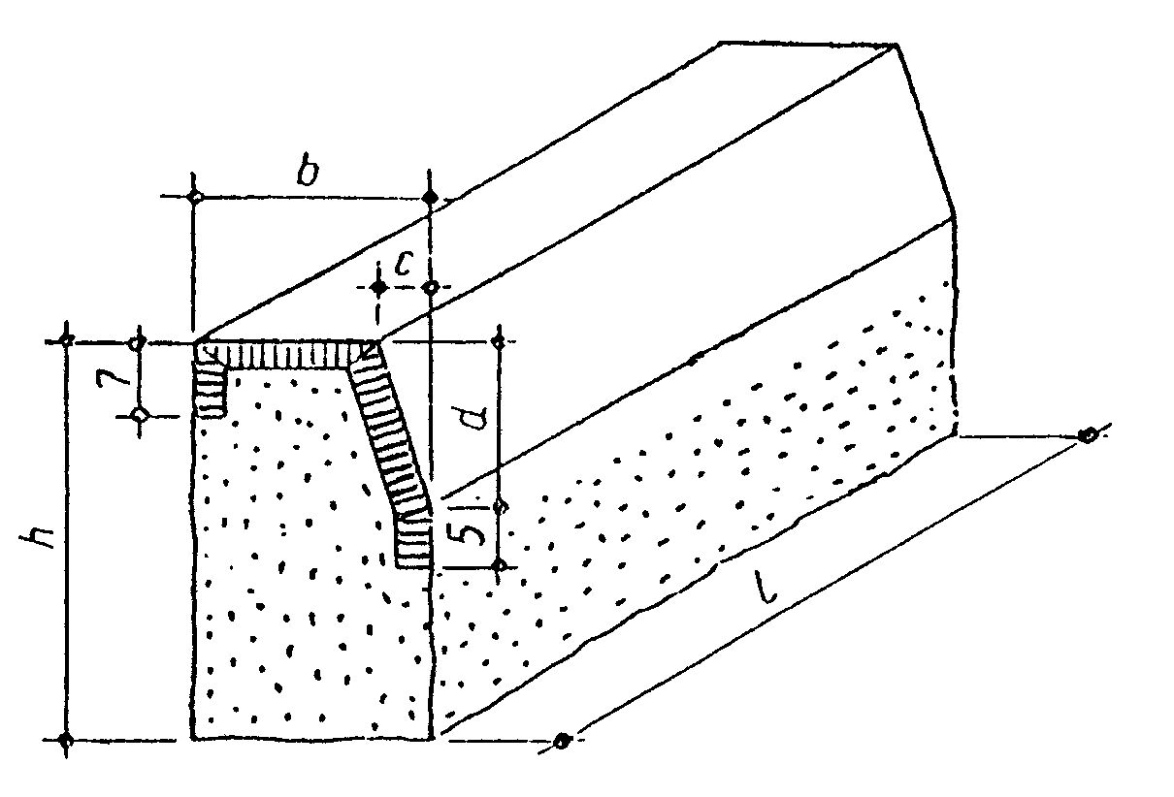

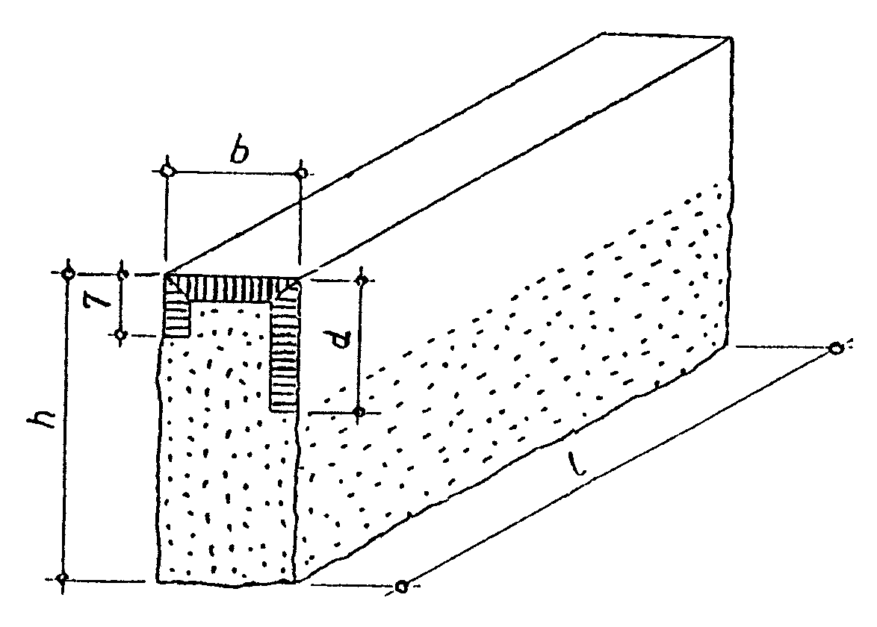
Rys. 2. Krawężnik uliczny odmiany UP, rodzaju B

Tablica 2. Wymiary krawężników ulicznych
Wymiar | Rodzaj |  |  |  | Dopuszczalne odchyłki,
(w cm) | A |  | B |  | cm
h | 35 | 25 | 35 | 25 | ± 2
b | 20 | 20 | 15 | 15 | ± 0,3
c | 4 | 4 | - | - | ± 0,3
d | 15 | 15 | 15 | 15 | dla A: dla B:  ± 0,2 ± 2,0
l | 50 |  | od 50 do 200 |  | -

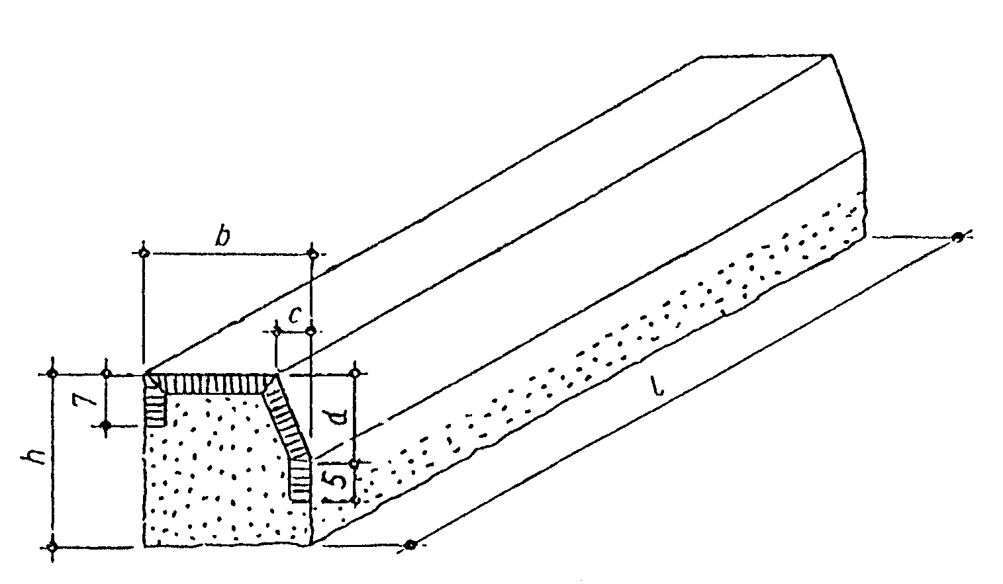

Rys. 3. Krawężnik mostowy rodzaju A

Rys. 4. Krawężnik mostowy rodzaju B
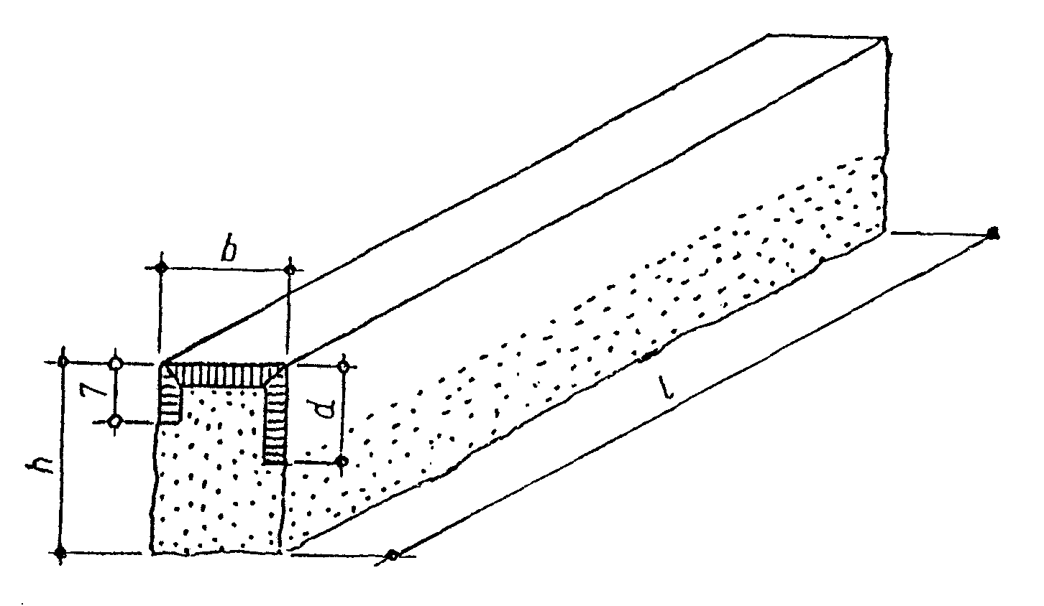

Tablica 3. Wymiary krawężników mostowych
Wymiar | Rodzaj |  |  |  | Dopuszczalne odchyłki,
(w cm) | A |  | B |  | cm
h | 23 | 18 | 23 | 18 | ± 2
b | 20 | 20 | 15 | 15 | ± 0,3
c | 4 | 4 | - | - | ± 0,2
d | 12 | 10 | 12 | 10 | dla A: dla B:  ± 0,2 ± 2,0
l | od 80 |  | do 200 |  | -

Rys. 5. Krawężnik drogowy rodzaju A
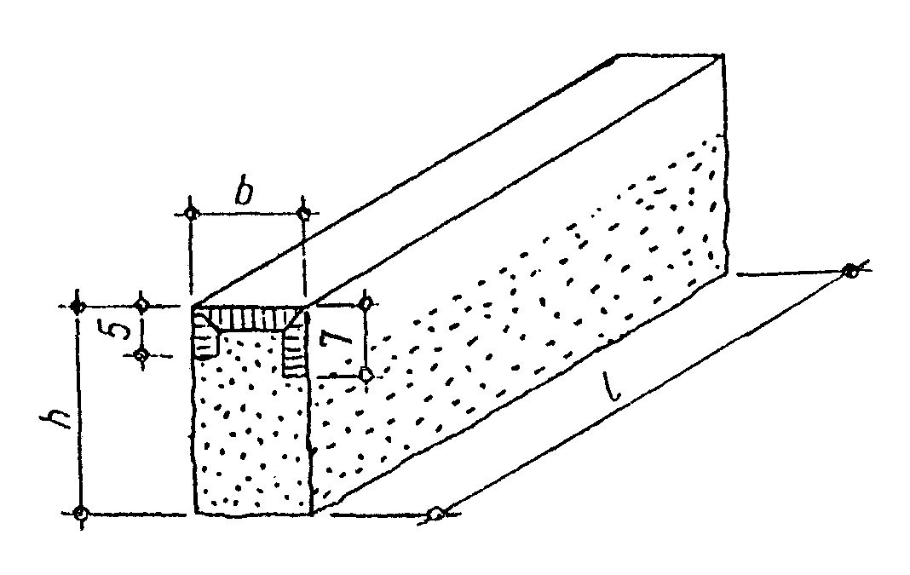
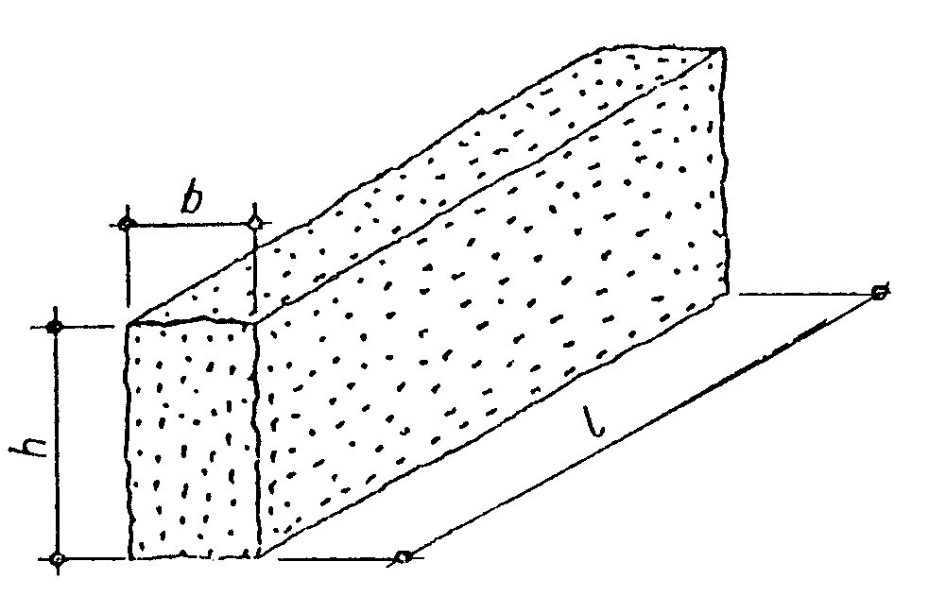
Rys. 6. Krawężnik drogowy rodzaju B

Tablica 4. Wymiary krawężników drogowych
Wymiar (w cm) | Rodzaj A i B | Dopuszczalne odchyłki, cm
h | 22 | + 3 − 2
b | 11 | dla A: dla B:  ± 0,5 ± 1,5
l | od 40 do 120 | -
2.4.3. Wygląd zewnętrzny
W ocenie wyglądu zewnętrznego krawężników kamiennych - ulicznych, mostowych i drogowych, należy brać pod uwagę ustalenia normy BN-66/6775-01 [9].

2.5. Dopuszczalne wady i uszkodzenia
Dopuszczalne wady i uszkodzenia dla wszystkich typów krawężników kamiennych podaje tablica 5.

Tablica 5. Dopuszczalne wady i uszkodzenia
 |  |  | Typy krawężników
Rodzaj uszkodzeń |  |  | Uliczne |  |  | Drogowe
 |  |  | proste | łukowe | Mostowe | rodzaj  „A” | rodzaj  „B”
skrzywienie | licowych |  | 0,3 cm |  |  |  | 0,5 cm
(wichrowa- | bocznych |  |  | nie sprawdza się
tość powierz- | stykowych |  |  | 0,2 cm |  | 0,3 cm
chni) | spodu |  |  | nie sprawdza się
 | licowych |  | dopuszcza się na długości 1 m danej powierzch-ni jedno wgłębienie wielkości do 5 cm², nie głę-bsze niż 0,5 cm, nie wynikające z techniki wy- konania faktury
wady obróbki powierzchni (wgłębienia i wypukłości) | bocznych |  | wgłębienie do 1,5 cm dopuszcza się bez ograni-czeń. Wypukłość poza lico pasa obrobionego na powierzchni przedniej (od strony jezdni) niedo- puszczalne. Na powierzchni tylnej (od strony chodnika) dopuszcza się wypukłości poza lico pasa obrobionego do 3 cm |  |  |  | nie  sprawdza się
 | stykowych |  | w obrębie pasa dłutowanego wgłębienia niedo- puszczalne, pozostała część powierzchni nie podlega sprawdzeniu
 | spodu |  | nie sprawdza się
szczerby i usz-kodzenia kra- wędzi i naroży | ilość w prze-liczeniu na 1 m |  | 3 |  |  | 5
 | długość |  | 0,5 cm |  |  | 1 cm
 | głębokość |  | 0,3 cm |  |  | 0,5 cm
odchyłki od kąta prostego |  |  | 0,2 cm na długości powierzchni |  |  | 0,3 cm na długo- ści pow.
odchyłki w krzywiźnie łuku |  |  | - | 1,0 cm | -

2.6. Przechowywanie krawężników
Krawężniki mogą być przechowywane na składowiskach otwartych, posegregowane wg typów, rodzajów, odmian i wielkości.
Krawężniki uliczne, mostowe i drogowe typu „A” należy układać na powierzchniach spodu, w szeregu na podkładkach drewnianych.
Dopuszcza się składowanie krawężników prostych w kilku warstwach, przy zastosowaniu drewnianych podkładek pomiędzy poszczególnymi warstwami, przy czym suma wysokości warstw nie powinna przekraczać 1,2 m.
Krawężnik drogowy rodzaju „B” dozwala się układać w stosy, bez przekładek drewnianych, przy czym wysokość stosów nie powinna przekraczać 1,4 m.

2.7. Materiały na podsypkę i do zapraw
2.7.1. Piasek
Piasek na podsypkę cementowo-piaskową powinien odpowiadać wymaganiom PN-B-06712 [4], a do zaprawy cementowo-piaskowej PN-B-06711 [3].
2.7.2. Cement
Cement stosowany do zaprawy cementowej i do podsypki cementowo-piaskowej powinien być cementem portlandzkim klasy nie niższej niż „32,5” odpowiadający wymaganiom PN-B-19701 [6].
2.7.3. Woda
Woda powinna być odmiany „1” i odpowiadać wymaganiom PN-B-32250 [7].

2.8. Materiały na ławy i masa zalewowa
Materiały na ławy i masa zalewowa powinny odpowiadać wymaganiom podanym w OST D-08.01.01 „Krawężniki betonowe” pkt 2.

3. SPRZĘT

3.1. Ogólne wymagania dotyczące sprzętu
Ogólne wymagania dotyczące sprzętu podano w OST D-M-00.00.00 „Wymagania ogólne” pkt 3.

3.2. Sprzęt do ustawiania krawężników
Roboty wykonuje się ręcznie przy zastosowaniu:
- betoniarek do wytwarzania zapraw oraz przygotowania podsypki cementowo-piaskowej,
- wibratorów płytowych do zagęszczania podsypki.

4. TRANSPORT

4.1. Ogólne wymagania dotyczące transportu
Ogólne wymagania dotyczące transportu podano w OST D-M-00.00.00 „Wymagania ogólne” pkt 4.

4.2. Transport krawężników
Krawężniki kamienne mogą być przewożone dowolnymi środkami transportowymi.
Krawężniki należy układać na podkładach drewnianych, rzędami, długością w kierunku jazdy środka transportowego.
Krawężnik uliczny i mostowy oraz krawężnik drogowy rodzaju „A” może być przewożony tylko w jednej warstwie.
W celu zabezpieczenia powierzchni obrobionych przed bezpośrednim stykiem, należy je do transportu zabezpieczyć przekładkami splecionymi ze słomy lub wełny drzewnej, przy czym grubość tych przekładek nie powinna być mniejsza niż 5 cm.
Krawężniki drogowe rodzaju „B” można przewozić bez dodatkowego zabezpieczenia, układać w dwu lub więcej warstwach, nie wyżej jednak jak do wysokości ścian bocznych środka transportowego.

4.3. Transport pozostałych materiałów
Transport cementu i kruszyw do wykonania ław i na podsypkę powinien odpowiadać wymaganiom wg OST D-08.01.01 „Krawężniki betonowe”.

5. WYKONANIE ROBÓT

5.1. Ogólne zasady wykonania robót
Ogólne zasady wykonania robót podano w OST D-M-00.00.00 „Wymagania ogólne” pkt 5.

5.2. Wykonanie koryta pod ławy
Koryto pod ławy należy wykonywać zgodnie z PN-B-06050 [2].
Wymiary wykopu powinny odpowiadać wymiarom ławy w planie z uwzględnieniem w szerokości dna wykopu konstrukcji szalunku.
Wskaźnik zagęszczenia dna wykonanego koryta pod ławę powinien wynosić co najmniej 0,97 według normalnej metody Proctora.

5.3. Wykonanie ław
Wykonanie ław powinno być zgodne z warunkami podanymi w OST D-08.01.01 „Krawężniki betonowe” pkt 5.

5.4. Ustawienie krawężników kamiennych
Ustawianie krawężników kamiennych i wypełnianie spoin powinno być zgodne z warunkami podanymi w OST D-08.01.01 „Krawężniki betonowe” pkt 5.

6. kontrola jakości robót

6.1. Ogólne zasady kontroli jakości robót
Ogólne zasady kontroli jakości robót podano w OST D-M-00.00.00 „Wymagania ogólne” pkt 6.

6.2. Badania przed przystąpieniem do robót
6.2.1. Badania krawężników
Przed przystąpieniem do robót Wykonawca powinien wykonać badania materiałów przeznaczonych do ustawienia krawężników kamiennych i przedstawić wyniki tych badań Inżynierowi do akceptacji.

6.2.1. Badania krawężników
Badania krawężników kamiennych obejmują:
- sprawdzenie cech zewnętrznych,
- badania laboratoryjne.
Sprawdzenie cech zewnętrznych obejmuje:
- sprawdzenie kształtu, wymiarów i wyglądu zewnętrznego,
- sprawdzenie wad i uszkodzeń.
Badanie laboratoryjne obejmuje:
- badanie nasiąkliwości wodą,
- badanie odporności na zamrażanie,
- badanie wytrzymałości na ściskanie,
- badanie ścieralności na tarczy Boehmego,
- badanie wytrzymałości na uderzenie.
Sprawdzenie cech zewnętrznych należy przeprowadzać przy każdorazowym odbiorze partii krawężników. Badanie laboratoryjne należy przeprowadzać na polecenie Inżyniera na próbkach materiału kamiennego, z którego wykonano krawężniki, a w przypadkach spornych - na próbkach wyciętych z zakwestionowanych krawężników, zgodnie z wymaganiami tablicy 1.
W skład partii przeznaczonej do badań powinny wchodzić krawężniki jednakowego typu, klasy, rodzaju, odmiany i wielkości. Wielkość partii nie powinna przekraczać 400 sztuk.
W przypadku przedstawienia większej ilości krawężników, należy dostawę podzielić na partie składające się co najwyżej z 400 sztuk.
Pobieranie próbek materiału kamiennego należy przeprowadzać wg PN-B-06720 [5].
Sprawdzenie kształtu i wymiarów należy przeprowadzać poprzez oględziny zewnętrzne zgodnie z wymaganiami tablicy 2, 3 lub 4 oraz pomiar przy pomocy linii z podziałką milimetrową z dokładnością do 0,1 cm.
Sprawdzenie równości powierzchni obrobionych przeprowadzać należy przy pomocy linii metalowej, ustawionej wzdłuż krawędzi i po przekątnych sprawdzanej powierzchni oraz pomiar odchyleń z dokładnością do 0,1 cm, zgodnie z wymaganiami tablicy 2,3 lub 4.
Sprawdzenie krawędzi prostych przeprowadzać należy przy pomocy linii metalowej.
Sprawdzenie szczerb i uszkodzeń przeprowadzać należy poprzez oględziny zewnętrzne, policzenie ilości szczerb i uszkodzeń oraz pomiar ich wielkości z dokładnością do 0,1 cm, zgodnie z wymaganiami tablicy 5.
Sprawdzenie faktury powierzchni przeprowadza się wizualnie przez porównanie z wzorem.
Ocenę wyników sprawdzenia cech zewnętrznych oraz ocenę wyników badań laboratoryjnych należy przeprowadzić wg BN-66/6775-01 [9].
6.2.2. Badania pozostałych materiałów
Badania pozostałych materiałów stosowanych przy ustawieniu krawężników kamiennych powinny obejmować wszystkie właściwości, które zostały określone w normach podanych dla odpowiednich materiałów wg pkt 2.

6.3. Badania w czasie robót
W czasie robót należy sprawdzać:
- wykonanie koryta pod ławę,
- wykonanie ław,
- ustawienie krawężników i wypełnienie spoin,
zgodnie z warunkami określonymi w OST D-08.01.01 „Krawężniki betonowe”.

7. OBMIAR ROBÓT

7.1. Ogólne zasady obmiaru robót
Ogólne zasady obmiaru robót podano w OST D-M-00.00.00 „Wymagania ogólne” pkt 7.

7.2. Jednostka obmiarowa
Jednostką obmiarową jest m (metr) wykonanego krawężnika kamiennego.

8. ODBIÓR ROBÓT

8.1. Ogólne zasady odbioru robót
Ogólne zasady odbioru robót podano w OST D-M-00.00.00 „Wymagania ogólne” pkt 8.
Roboty uznaje się za wykonane zgodnie z dokumentacją projektową, SST i wymaganiami Inżyniera, jeżeli wszystkie pomiary i badania z zachowaniem tolerancji wg pkt 6 dały wyniki pozytywne.

8.2. Odbiór robót zanikających i ulegających zakryciu
Odbiorowi robót zanikających i ulegających zakryciu podlegają:
- wykonanie koryta pod ławę,
- wykonanie ławy,
- wykonanie podsypki.

9. PODSTAWA PŁATNOŚCI

9.1. Ogólne ustalenia dotyczące podstawy płatności
Ogólne ustalenia dotyczące podstawy płatności podano w OST D-M-00.00.00 „Wymagania ogólne” pkt 9.

9.2. Cena jednostki obmiarowej
Cena wykonania 1 m krawężnika kamiennego obejmuje:
- prace pomiarowe i roboty przygotowawcze,
- dostarczenie materiałów na miejsce wbudowania,
- wykonanie wykopu pod ławę,
- ew, wykonanie szalunku,
- wykonanie ławy,
- ustawienie krawężników na podsypce,
- wypełnienie spoin,
- zasypanie zewnętrznej ściany krawężnika gruntem i ubicie,
- przeprowadzenie badań i pomiarów wymaganych w specyfikacji technicznej.

10. przepisy związane

Normy
1. | PN-B-01080 | Kamień dla budownictwa i drogownictwa. Klasyfikacja i zastosowanie
2. | PN-B-06050 | Roboty ziemne budowlane
3. | PN-B-06711 | Kruszywa mineralne. Piasek do zapraw budowlanych
4. | PN-B-06712 | Kruszywa mineralne do betonu zwykłego
5. | PN-B-06720 | Pobieranie próbek materiałów kamiennych
6. | PN-B-19701 | Cement. Cement powszechnego użytku. Skład, wymagania i ocena zgodności
7. | PN-B-32250 | Materiały budowlane. Woda do betonów i zapraw
8. | BN-62/6716-04 | Kamień dla budownictwa i drogownictwa. Bloki surowe
9. | BN-66/6775-01 | Elementy kamienne. Krawężniki uliczne, mostowe i drogowe.

